ФЕДЕРАЛЬНОЕ АГЕНТСТВО ПО КУЛЬТУРЕ И КИНЕМАТОГРАФИИ
НАУЧНО-МЕТОДИЧЕСКИЙ ЦЕНТР ПО ХУДОЖЕСТВЕННОМУ ОБРАЗОВАНИЮ

МУЗИЦИРОВАНИЕ
ОСНОВЫ ИМПРОВИЗАЦИИ

ПРИМЕРНАЯ ПРОГРАММА
ДЛЯ ДЕТСКИХ МУЗЫКАЛЬНЫХ ШКОЛ
И МУЗЫКАЛЬНЫХ ОТДЕЛЕНИЙ
ДЕТСКИХ ШКОЛ ИСКУССТВ

3-летний срок обучения

Москва 2008
ОДОБРЕНА
Научно-методическим центром
по художественному образованию

Директор: И.Е.Домогацкая

Составитель: А.В.Квач | преподаватель Детской школы искусств № 2 г.Усть-Илимска
Рецензенты: В.А.Салахидинова  В.В.Романенко | преподаватель Государственного музыкального колледжа имени Гнесиных  преподаватель Иркутского музыкального училища

Редактор: С.Ф.Максимова

Программа является победителем Всероссийского конкурса на лучшие образовательные программы для детских школ искусств 2006 года.

ВСТУПЛЕНИЕ

Целью данной работы является попытка в доступной форме (временами, в игровой форме) приобщить учащихся к таинству сиюминутного творчества – к Музыкальной Импровизации. Представленная учебная программа рассчитана на учащихся детских музыкальных школ и инструментальных отделений детских школ искусств, обладающих минимальными теоретическими познаниями. Основное направление программы – соединение теоретических знаний учащихся с их практическим опытом, формирование навыков применения теоретических знаний в практической деятельности. «Понимание – Умение – Результат» - вот основной «мотив» данного курса обучения основам импровизации. В программе подробно освещены необходимые для грамотной импровизации законы классической гармонии, возможные пути модификации аккордов, принципы организации мелодической и гармонической (музыкальная ткань аккомпанемента) импровизации. В программе детально и методично выстраивается технология воспитания особых, совершенно новых для ребенка ритмических ощущений языка джаза.
Программа «Основы импровизации» может быть реализована только при условии творческого отклика со стороны учащегося, а для этого необходимо создать атмосферу свободного поиска вариантов ответов на идеи, предложенные данной программой.
Настоящее время экономических и социальных реформ поставило перед современной школой ряд задач, среди которых, едва ли не ведущей представляется воспитание творческой личности. Направление развивающего обучения призвано выявить, раскрепостить и развить творческий потенциал учащегося, который в дальнейшем реализует его в различных сферах общественно-производственной деятельности. Область дополнительного и специального музыкального образования - не исключение. Этим обусловлена активизация обращения музыкантов-педагогов к так называемым творческим видам музыкальной деятельности - импровизации и композиции.
По своей сути импровизация - первичный и самый древний вид творчества, характеризующий человека и как творца, и как творение культуры. В качестве творческого процесса она присутствует во всех видах искусства, в повседневной жизни, в игровом спорте, в политике и т.д. И совершенно справедливо во все времена в мастерстве импровизации видели высшую форму проявления творческих способностей.
Каждый вид искусства по-своему определяет это уникальное явление. Например, в живописи импровизацией называются «кроки», наброски рисунка с натуры, выражающие первичную мысль, первичные впечатления от увиденного. В актерском мастерстве - это сценическая игра, не обусловленная твердым драматическим текстом и не подготовленная на репетициях. В музыкальном и литературном искусствах импровизацией считается словесное или музыкальное произведение, сочиненное в момент исполнения без предварительной подготовки.
Импровизация в своем историческом развитии предшествует композиции. Это не случайно, так как импровизация доминирует тогда, когда нотное письмо отсутствует или представляет собой общую систему фиксации звуковых комплексов и их отношений. В подобной ситуации музыкант должен отлично знать множество версий звуковысотной комбинаторики и уметь соединять таковые в практике сиюминутного создания некоего музыкального явления. В подобных условиях особую значимость приобретают такие способности, как внутренний слух и музыкальное мышление, чувство формы и метроритма, а также умение быстро реализовывать теоретические знания в практике свободного музицирования. В целом, названный комплекс представляет собой основу формирования и развития способности творить музыку мгновенно и по собственному усмотрению.
Нынешнее время требует от школы подготовки поколения, способного не только к репродуктивной деятельности, но готового к смелому поиску новых путей развития социальной и экономической сферы. В этих условиях импровизация приобретает особую актуальность как в области общественных, производственных отношений, так и сфере художественной культуры и выступает одним из эффективных средств формирования творческой личности.

ПОЯСНИТЕЛЬНАЯ ЗАПИСКА
Цель курса «Основы импровизации» - создание необходимых условий для развития творческих способностей будущих музыкантов; формирование навыков импровизации как средства художественного самовыражения, одной из составляющих исполнительского потенциала музыканта.
Задачи курса:
- развитие музыкального мышления учащихся, воспитание у них потребности в творческой деятельности;
- совершенствование гармонического слуха будущих музыкантов, формирование у них технологий «слышащей» руки;
- формирование навыков импровизации и ансамблевого музицирования.
Решение задач курса основывается на принципах межпредметных связей с дисциплинами теоретического цикла (сольфеджио, элементарная теория музыки, анализ музыкальных произведений), единства эмоционального и рационального и принципе увлеченности.
Содержание курса предполагает освоение приемов и способов развития импровизационной линии, наиболее употребляемых гармонических схем как необходимых условий связанной импровизации, знание особенностей джазовой лексики. Практический багаж учащихся составят навыки воспроизведения различных ритмостилей, игра по цифровому басу, навык формирования звуковысотной линии (арпеджированный аккорд, мелизматика, проходящие и вспомогательные звуки, гаммообразное движение и т.д.); навыки ансамблевой и сольной импровизации, навыки джазового музицирования с оркестровым сопровождением (при использовании синтезатора).
Курс адресован учащимся 5-7 классов детских музыкальных школ, музыкальных отделений детских школ искусств и других учреждений дополнительного образования детей. Учебный план рассчитан на три учебных года. Занятия проводятся в индивидуальной (по 0,5 часа) или в мелкогрупповой форме - 2 ученика на один час, один раз в неделю. В процессе занятий отдается предпочтение ансамблевому музицированию как виду наиболее удобному для начинающих.

В учебной работе с учениками используются следующие методы (названия рабочие):
1) Метод показа - наиболее традиционный, но эффективный («игра с рук»).
Копирование отдельных приемов, мелодико-ритмических оборотов представляется как накопление багажа для собственной интерпретации.
2) Вопросно-ответная импровизация - когда вопросный мелодико-ритмический оборот дает возможность партнеру ответить варьированной фразой.
Метод предполагает ансамблевое (дуэтное) музицирование. Участники дуэта, поочередно исполняя партию аккомпанемента, имеют возможность сосредоточиться для предстоящего соло, схватывая интонационные обороты партнера, трансформируют их в собственной интерпретации.
3) Гомофонно-гармонический метод определяет необходимость освоения наиболее традиционных гармонических схем.
Такие схемы снимают проблему формы. Освоение мелодических оборотов, звуковых последований, возможных для данного аккорда, создают известный потенциал, который использует и развивает импровизатор во время творческого процесса.
4) Вокализации и нотации.
Наиболее трудным представляется момент начала импровизации. Снять затруднение может ориентация на собственный голос, когда в процессе домашней работы, взяв первый аккорд, музыкант доверяется памяти собственного голоса. Спонтанно вокализируя короткую интонацию, далее он нотирует полученный результат и, подвергая его необходимому развитию, выписывает полную звуковысотную линию на данную гармоническую схему.
5) Метод транспонирования.
Весьма эффективен не только потому, что формирует навык игры во всех тональностях. Каждая новая тональность, меняя ранее заученную аппликатуру, побуждает к «изобретению» новых методико-ритмических оборотов, более удобных для аппликатуры в новой тональности.
6) «Угадайка».
Первый участник фортепианного дуэта выполняет импровизацию на определенный «корус». Партнер, определяя на слух гармоническую схему, выполняет импровизацию второго «коруса» на заданную гармонию, далее выполняет импровизацию третьего «коруса» с новым гармоническим наполнением в качестве задания для первого участника дуэта.
7) Слушание и анализ классических образцов.
Работа с фонограммой - обязательное условие творческого роста. Метод дает возможность обнаружения новых, ранее не используемых элементов, возможность выхода за рамки наработанных стереотипов. Несомненно влияние слушания на формирование музыкальных вкусов и предпочтений учащихся.
Формы контроля:
- еженедельная проверка выполнения заданий, фиксируемая как отработка пройденного материала;
- контрольный урок, проводимый в конце каждой четверти, - это ансамблевое и сольное музицирование как выполнение заданий преподавателя.

КРАТКИЕ МЕТОДИЧЕСКИЕ УКАЗАНИЯ
В основе курса - практические занятия, направленные на решение специально подобранных тем и задач. Такие задачи, как правило, посвящаются какой-либо одной проблеме, и работа над ними кратчайшим путем ведет к достижению поставленных целей. Учебный материал должен соответствовать индивидуальным особенностям ученика, уровню его общемузыкального развития и возникающим на каждой ступени этого развития новым педагогическим задачам. Но на всех этапах обучения необходимо в первую очередь развивать и совершенствовать чувство формы, ритмический и гармонический слух, обращать внимание на соответствие реально звучащей импровизации музыкальным идеям и мыслеобразам. Одновременное исполнение придумываемых в процессе импровизации мелодико-ритмических оборотов на инструменте и голосом вырабатывает у ученика привычку синхронизировать мысль с исполнительским движением и позволит избежать следующих типовых «перекосов» в обучении:
- Отсутствие фантазии при хорошей технике и выученных стандартах.
- Невозможность реализовать свои идеи из-за слабой исполнительской подготовки.
Умение создать в классе импровизации подлинно творческую атмосферу, построить занятия при активном, заинтересованном участии учащихся - одна из основ успешной работы.
Необходимо также подчеркнуть особую роль постоянных контактов класса импровизации с классом ансамбля, в котором, естественно, в наибольшей степени стимулируются и реализуются основные творческие устремления ученика-импровизатора. Музицирование в ансамбле всегда вызывает живой интерес у учащихся и помогает преподавателям практически проверить результаты своей педагогической работы и, в первую очередь, все то новое, что постоянно вносится в педагогический процесс. Следует также использовать фонограммы-минус, семплерные секвенсоры, синтезаторы и drum-машины, которые во многих случаях заменяют аккомпанирующую группу и могут без устали работать, повторяя одни и те же задания, что на начальном этапе обучения решает многие психологические проблемы. При использовании аудиозаписей следует помнить, что импровизации выдающихся мастеров можно не только прослушивать и анализировать, но и пытаться музицировать под фонограмму.
Преимущественно практический характер занятий по курсу импровизации должен совмещаться с теоретическим обоснованием изучаемого материала, включать работу учащихся по слуховому и гармоническому анализу музыкальных произведений (как по нотам, так и по аудиозаписи), письменные задания и упражнения.
Значение письменных упражнений, как правило, преуменьшается. Нельзя забывать, что на начальном этапе обучения, а также у учеников, мыслящих, по-преимуществу, инерционно, письменные упражнения (вариации на тему, заготовленные импровизационные фрагменты) вызывают рост творческих способностей, пробуждают фантазию, позволяют конкретно и детально поработать над каждым тактом, каждой фразой или ладо-гармонической проблемой.
Не стоит пренебрегать и такой простой формой музицирования как подбор по слуху популярных тем и мелодий. При этом педагог должен приучать ученика к максимально точному и выразительному исполнению музыки, независимо от того, играется она по нотам, подбирается по слуху или импровизируется.
Задача-минимум данного курса - способствовать приобретению учениками следующих навыков и умений:
- Уметь анализировать разделы музыкальной формы, мелодические структуры (фразы, мотивы).
- Уметь использовать «ресурсы» мотива с учетом его контура, ритмической основы, функции опорных (центральных) звуков.
- Усвоить принципы джазовой фразировки в различных стилях, а также понимать различия фразировки в быстрых и медленных темпах.
- Иметь представление о взаимосвязях между аккордами и ладами, о мелодических возможностях обыгрывания одного или нескольких аккордов.
- Научиться воспринимать блюзовый квадрат как основу для дальнейшей импровизации.
- Уметь гармонизовать и свободно исполнять мелодию эстрадно-джазового стиля.
Следующий этап для обучающихся основам импровизации - освоение блюзовых гармонических сеток в различных тональностях, количество которых определяется индивидуально, и игра определенных последовательностей с определенным жанрово-стилистическим характером. Наиболее одаренные и творчески мыслящие ученики могут применять элементы импровизации в своей исполнительской практике. Это могут быть импровизационные фрагменты в исполняемых сочинениях по классам инструментов и ансамбля, импровизация в ансамбле или с авто-аккомпанементом (синтезатором) и пр.
Круг теоретических вопросов, входящих в образовательный минимум данного курса может быть обозначен следующими темами:
- Стиль, жанр и форма в импровизации.
- Стабильность и мобильность музыкальных построений.
- Фактура, элементы фактурного изложения, фактурное варьирование, фактурная стилистика.
- Гармоническая основа импровизации. Каденционно-гармоническое мышление.
- Метроритм и метроритмическая конструкция в импровизации.
- Тематизм и экспозиционность. Мелодическая интонация и форма.
- Стиль и импровизационная техника.
Учитывая творческую направленность данного курса, следует рассматривать примерный тематический план лишь как рекомендуемый круг тем, в определенной последовательности затрагиваемый в процессе обучения. Подробность и углубленность изучения каждой темы зависят от конкретных методических задач.

ПРИМЕРНЫЙ ТЕМАТИЧЕСКИЙ ПЛАН

ПЕРВЫЙ ГОД ОБУЧЕНИЯ

Введение.
- «Импровизировать? Нет ничего проще! (Если знаешь «правила игры»)».
- «С ними нужно подружиться». Аккордовые звуки. Гармоническая импровизация.
- «Один вместо целого оркестра (Учись аккомпанировать, но не по нотам)».
- «Слышащие руки». Понимание, умение, результат.
- «Три в одном» (основные составляющие музыкальной речи).
- «Попробуй «покрасить» аккорд – пойми, что к нему можно добавить».
- «Красота – в твоих руках (еще несколько маленьких «секретов» госпожи Импровизации)».
- «Посвети» вдаль – там еще интереснее (У госпожи Импровизации есть кое-что еще).
- «Терцовые» подружки. С ними еще красивее.
- «Попробуй, найди отличие. Почти то же самое». Сексты.
- «Хочешь сделать краше свой аккомпанемент? – Научись пользоваться басом». Обращения аккордов, особенности их буквенно-цифровых символов.

ВТОРОЙ ГОД ОБУЧЕНИЯ

- «Хочешь изменить «выражение лица» твоей Импровизации? – Попробуй ноту «на вкус». Задержанное разрешение.
- «Сила тяготения»… Не бойся – это не о физике. Система вводных тонов (некоторые секреты).
- «Двойное хроматическое приближение».
- «Научи «говорить» свой инструмент, не забывая о музыке». Речитатив. Ритмический и метрический контроль.
- «А что новенького с братишками аккордами?» Примерка новых «мундиров» (SII₇, D₇).
- «А это еще кто на 2-й ступени?». Двойная доминанта и компания. Аккордовая функциональность тональности.
- «Не бойся - это не цыганский табор, это семья септаккордов». Виды септаккордов, особенности прочтения буквенно-цифровых символов в разных системах записи.
- «Каждому аккорду – по доминанте!!! Каждой доминанте – по аккорду!!!». Замены аккордов.
- «Следующая остановка – «ДЖАЗ». Блюз – с его «сеткой» аккордов и музыкальной формой. «Буги-вуги» как стиль фортепианной игры.
- «Знакомьтесь – капитан Свинг. Всем свистать на «три»!!!». Основной ритм джаза, его внутренние особенности. Классический блюз.
- «Мажор, минор, подвиньтесь!». Блюзовый лад, блюзовые ноты.

ТРЕТИЙ ГОД ОБУЧЕНИЯ

- «Капитан Свинг начинает рассказ о своих приключениях на Острове синкоп». Музыкальный рифф. Первая семья синкоп. «Тяжелый» двудольный ритмический рифф.
- «Легкий» двудольный ритмический рифф. Доли «поменялись местами». Заполняем паузы.
- «Капитан Свинг рассказывает еще об одном племени синкоп». «Тяжелый» трехдольный ритмический рифф.
- Оцени на свой слух и «трехдольную» ритмическую семью синкоп. «Легкий» трехдольный ритмический рифф.
- «Мелодическое синкопирование? А это как? ». Твое новое Умение ждет тебя.
- «Пора завершать строительство». Вступление, средина и окончание «буги-вуги».
- «Двойными нотами, но не терциями» - загадка от джазовых музыкантов.
- «Карнавальная ночь», или «Новые лица септаккордов» (альтерация в септаккордах).
- «Рассказ о покушении на доминантовый септаккорд». Тритоновая замена.

СОДЕРЖАНИЕ КУРСА
Введение.
Краткий исторический обзор. Особенности импровизационного творчества в музыке. Импровизационное начало в фольклоре. Связь устной традиции с импровизационностью.
Искусство импровизации в различных стилях, жанрах и направлениях музыкального искусства. Импровизационная основа джазовой музыки. Значение импровизации в музыке XX века.
Отличия импровизационного музыкального мышления от академического.

Тема 1. Импровизировать? Нет ничего проще!!! (если знаешь «правила игры»).
Тональность, звукоряд – запомни первый маленький «секрет» Импровизации: «гуляй» по звукоряду - и все оценят твой талант.
Знакомство с необычными возможностями госпожи ТОНАЛЬНОСТИ (ее «аккордовые» жители).
Буквенные обозначения нот, цифровые и буквенно-цифровые символы аккордов – это придется со временем запомнить, без этого не обойтись.

Тема 2. С ними нужно подружиться. Аккордовые звуки. Гармоническая импровизация.
Роль аккорда в твоем «гармоническом мышлении».

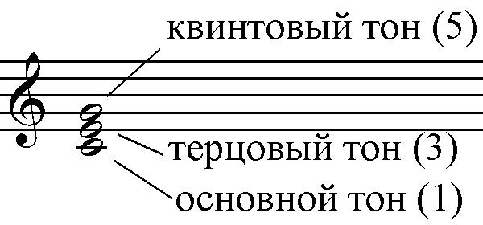
Строение аккорда, понимание его возможностей в создании мелодической линии. Принцип использования аккордовых звуков. Мелодическое положение аккорда. Правила соединения аккордов между собой. Первая «учебная» последовательность аккордов (тональности C-dur и a-moll):

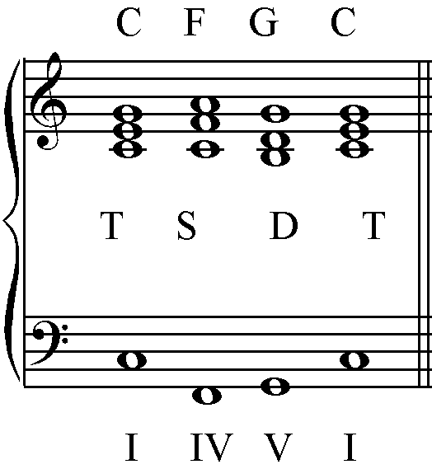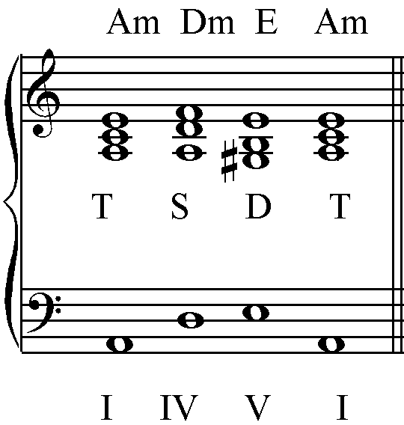

Тема 3. Один вместо целого оркестра (учись аккомпанировать, но не по нотам).
Понятие «фактуры» музыкальной ткани. Простые правила при создании аккомпанемента. Интервалы, созвучия, аккорды, кластеры.
Правая рука: мелодическое положение аккорда; дублирующие ноты; принципы соединения аккордов.
Линия баса (левая рука): функциональность тонов; обращения аккордов, особенности их использования.
Музыкальная вертикаль и тембр. Некоторые правила создания рисунка музыкальной ткани аккомпанемента.
Несколько практических советов:
- На первых уроках необходимо сначала освоить аккомпанемент двумя руками (левая рука играет басы, правая — аккорды).
- Закрепить навыки в двух одноименных тональностях.
- «Освежить» в памяти три основных группы аккордов в этих тональностях (поиграть упражнения из простых гармонических последовательностей, используя обращения аккордов и удобную грамотную аппликатуру).

Тема 4. «Слышащие руки». Понимание, умение, результат.
Воображаемое – осознанное – реализованное = Фантазируем – сольфеджируем – играем.
Понимай (играя, к примеру, аккорд) – слушай руки (закрой глаза) – запоминай (в следующий раз все это сделаешь не глядя):

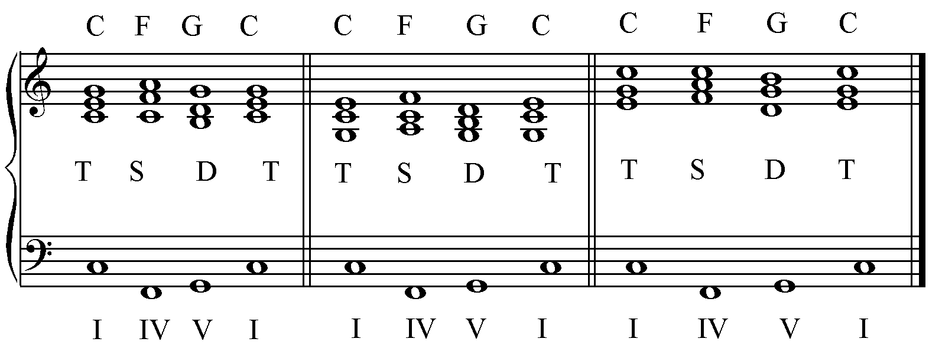

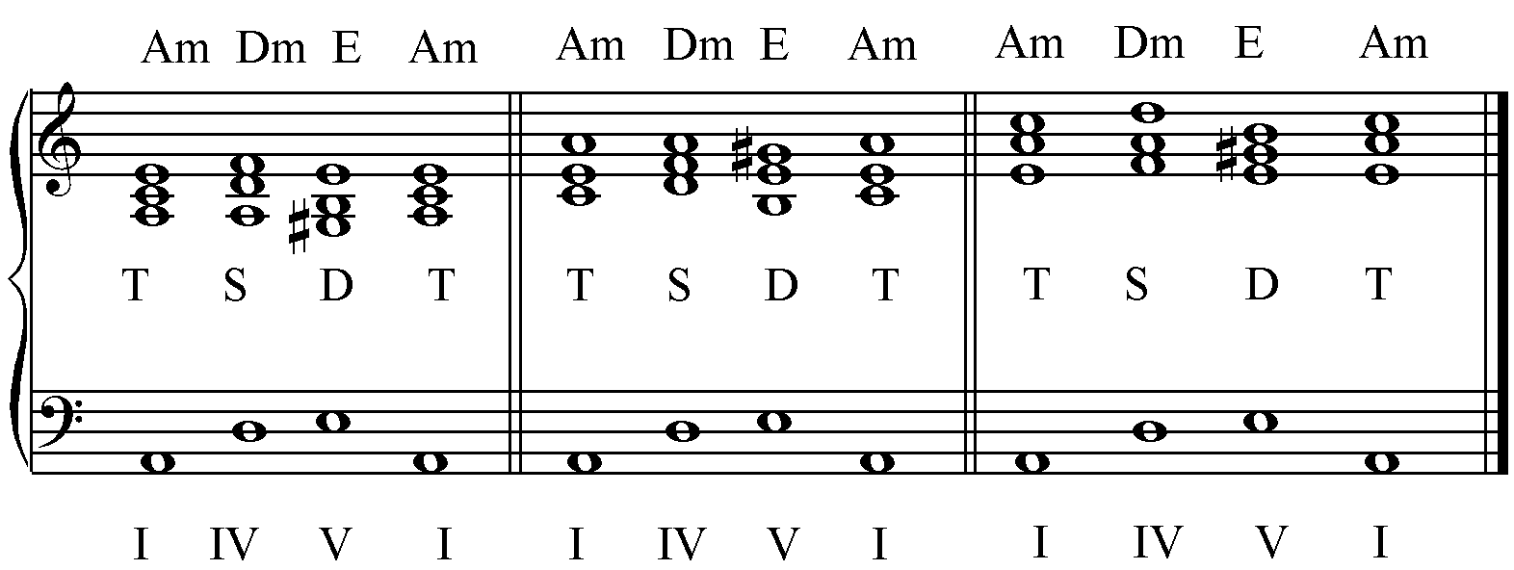

Тема 5. « Три в одном» (основные составляющие музыкальной речи).
Мотивы – удивительные «кирпичики» для строительства волшебного музыкального дома. Три главные составляющие музыкальной речи – звуковысотная, ритмическая, интонационная. Начни «собирать» свою коллекцию услышанных или придуманных самим мотивов (может сейчас ты «разбудишь» до сих пор спящего в тебе будущего гения-импровизатора…).

Тема 6. Попробуй «покрасить» аккорд – пойми, что к нему можно добавить.
Трезвучия и терцовые аккорды с добавленными ступенями. Вслушиваясь в звучание, включаем новые слуховые ассоциации. Принимая новых «участников» аккорда, выявляем новые мелодические возможности для своей Импровизации.

Cadd9 C С6/add9
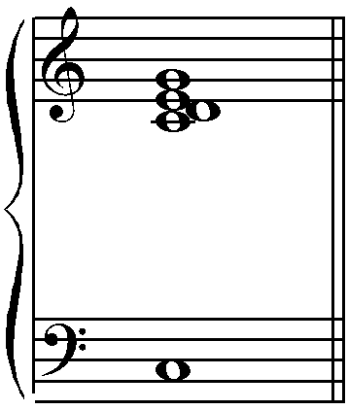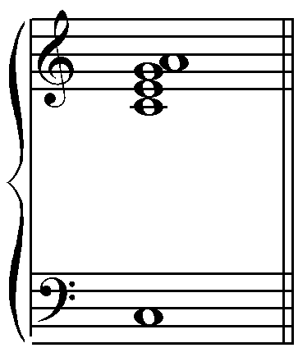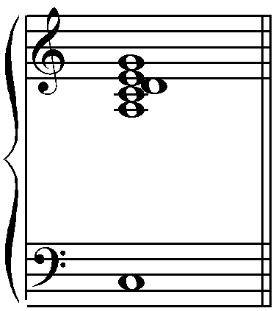

Мелодическое положение аккорда может быть любым.

Тема 7. Красота – в твоих руках (еще несколько маленьких «секретов» госпожи Импровизации).
Музыкальные «лучи» - подружись с ними, и ты услышишь их звучание.
Приглядись куда они «светят»:
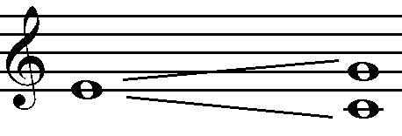
А теперь пора с ними познакомиться:
Верхний восходящий «луч» Верхний нисходящий «луч»
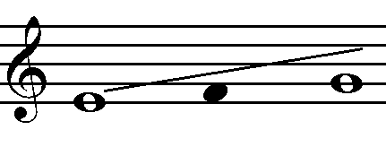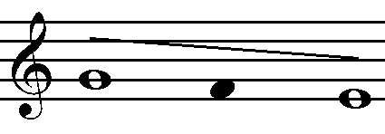
Нижний восходящий «луч» Нижний нисходящий «луч»
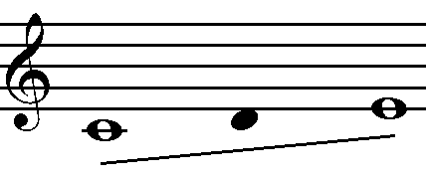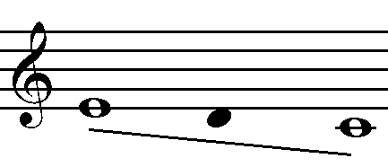
Используй их для создания своих новых «шедевров», а пока «посвети» (поиграй) ими по всему диапазону своего инструмента.

Тема 8. «Посвети» вдаль – там еще интереснее (у госпожи Импровизации есть кое- что еще).
Познакомься с большими «лучами» - они тоже могут стать твоими друзьями:
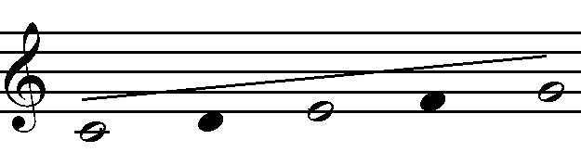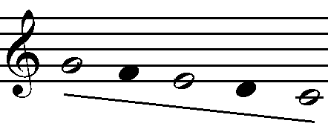
Попробуй их в своих импровизациях.
А теперь несколько «фокусов». Длину этих «лучей» можно еще увеличить, если к крайним нотам добавить еще по одной «соседке»:
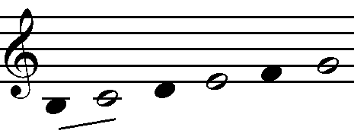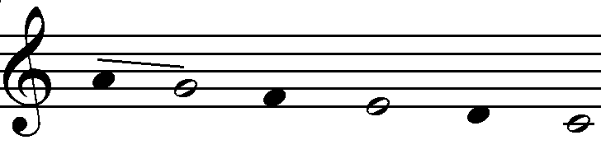
Но и это еще не все!.. Если теперь посмотреть на весь диапазон нашего инструмента, то можно в нем увидеть не один, а несколько таких же «Больших мелодических лучей», которые могут «переливать» свои мотивы в бесконечных вариантах.
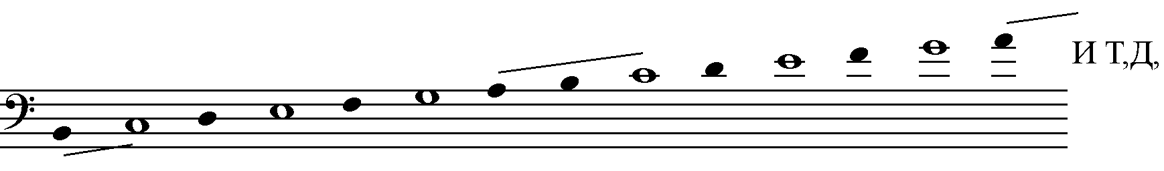
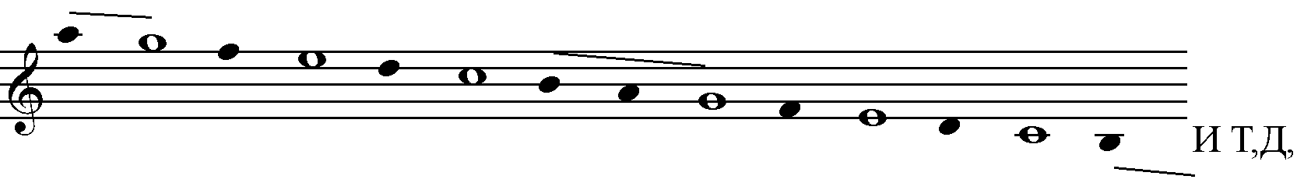
Теперь ты можешь смело играть свою импровизацию, зная еще кое-что.

Тема 9. «Терцовые» подружки. С ними еще красивее.
Из них можно составить множество комбинаций для твоих импровизаций.
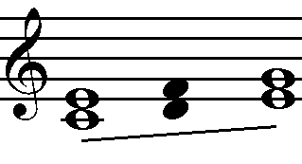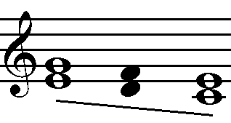
А если к ним присоединятся «соседка» снизу и «соседка» сверху, то твоих творческих находок станет несоизмеримо больше.
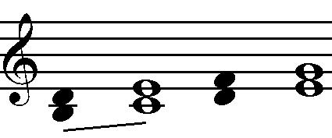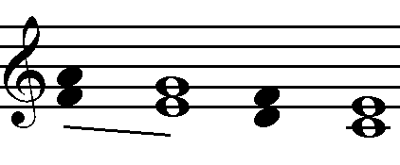

Импровизируй на предложенную последовательность аккордов или на аккорды любой популярной песни (мелодии) на свой выбор с использованием всех освоенных тобой импровизационных принципов.

Тема 10. Попробуй, найди отличие. Почти то же самое. Сексты.
«Широкие» интервалы и возможностей у них немало.
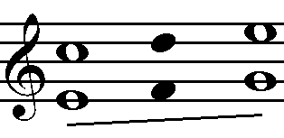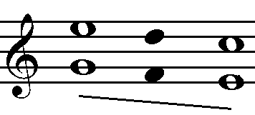
Действительно, очень похоже. И звучит так же прелестно.
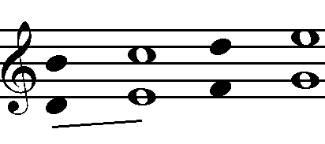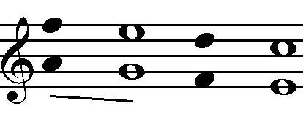
А еще попробуй продублировать в октаву верхний голос. Правда, здорово? Фантазируй на здоровье! Теперь твои импровизации наверняка понравятся всем.

Тема 11. Хочешь сделать краше свой аккомпанемент? Научись пользоваться басом (обращения аккордов, особенности их буквенно-цифровых символов).
Обращения аккордов (перемещения аккордовых звуков в басу):
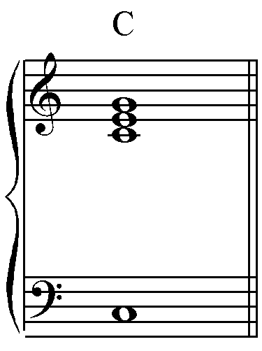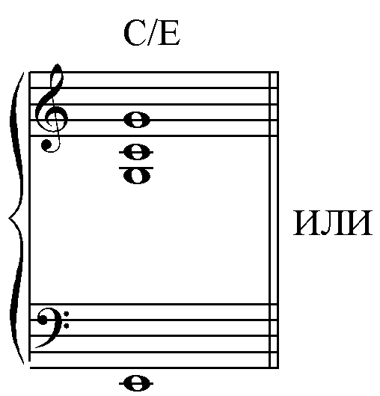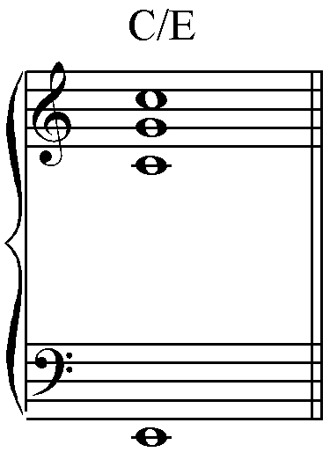
В буквенно-цифровом символе, в «знаменателе» уточняется басовая нота аккорда. Особенно эффектны секстаккорды при импровизациях в «романтических» стилях, в фактурах романсов.
А понять, как ими пользоваться несложно, важно лишь разобраться с использованием терцового тона в басу (в секстаккорде), при игре которого в верхних голосах терция чаще упускается, как бы «переливаясь» в любой из двух остальных тонов аккорда.
У этой «красивой» идеи есть свои особенности: секстаккорд можно использовать в случае отсутствия терцового тона данного аккорда в мелодии. И наоборот, импровизируя на секстаккорде, в мелодии лучше обойтись без терцового тона аккорда или, по крайней мере, не останавливаться на нем.

Тема 12. Хочешь изменить «выражение лица» твоей Импровизации?– попробуй ноту «на вкус». Задержанное разрешение.
Для начала у ученика необходимо снять комплекс неуверенности и первоначального ощущения определенного слухового «дискомфорта» при использовании любых неаккордовых звуков.
Каждый из учащихся должен для себя определить и запомнить неаккордовые вводные тона с «мягким» (тоновым) тяготением к аккордовым и «остро-звучащие» вводные (полутоновые).
Если учесть, что задержанное разрешение – это, по сути, чередование неаккордовых и аккордовых звуков, то ученикам несложно понять: в импровизации можно использовать любые ступени (ноты) звукоряда тональности композиции (естественно, с поправкой на то, что при отклонении в другую тональность звукоряд меняется). А если в импровизации сделана остановка на неаккордовом звуке, то просто нужно вспомнить о том, что это «сосед» какого-то из аккордовых тонов данного аккорда и корректно «разрешить эту ситуацию» (к необходимости соблюдения этого условия учащиеся, так или иначе, приходят в процессе практической импровизации).
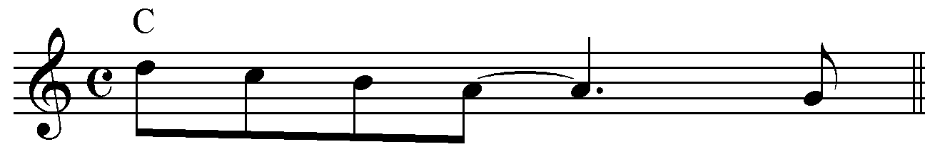

Тема 13. « Сила тяготения»… Не бойся – это не о физике. Система вводных тонов (некоторые секреты).
При осознанном (а не спонтанном) использовании вводных тонов нацеливаем внимание учащегося на уточнение особенностей их применения. Так, из нижних вводных лучше играть альтерированные:

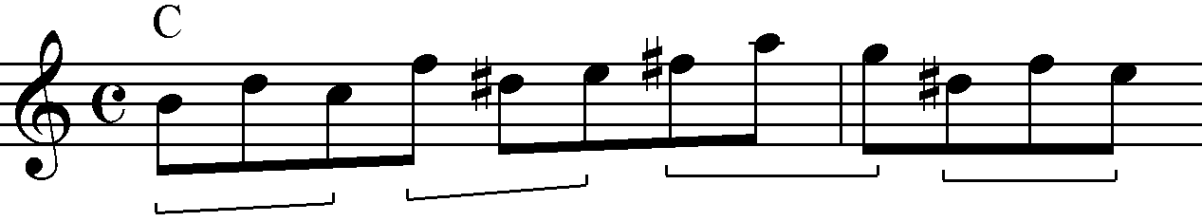
А вот что могут «вытворять» наши подружки-терции:
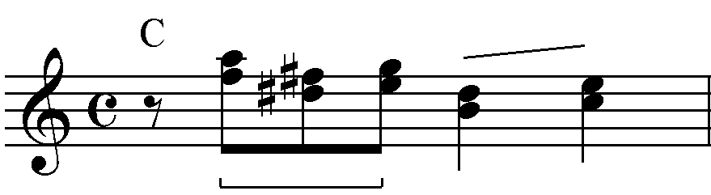
При желании можно поэкспериментировать с секстами.

Тема 14. «Двойное хроматическое приближение».
В этой мелодической фигурации используется разрешение одного аккордового звука в другой через два хроматических звука, следующих в одном направлении:
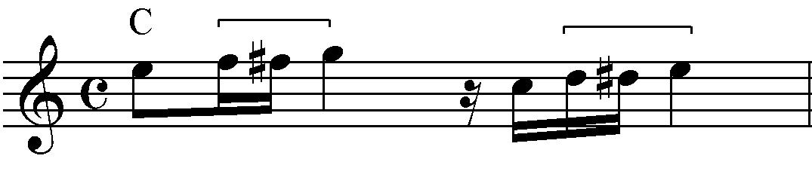
Идею этого принципа импровизации можно упростить: играя хроматический звукоряд, так или иначе попадаешь на аккордовый звук, на котором можно остановиться. Поэтому хроматические приближения могут быть не только «двойными», но и «тройными», «четверными» и т. д. А это уже совсем легко и понять, и играть.

Тема 15. Научи «говорить» свой инструмент, не забывая о музыке. Речитатив. Ритмический и метрический контроль.
При «речитативной» импровизации (с использованием ритмических комбинаций самых разных длительностей) в первое время ребенок теряет метрический контроль, и, как следствие этого, сам себя заводит в «тупик».
На этом этапе необходимо научиться, играя, отсчитывать вслух первые доли тактов. Особое внимание уделяем ритмическим сочетаниям «кратных» длительностей (к примеру, 8-х) с «некратными» (к примеру, триолей восьмыми).

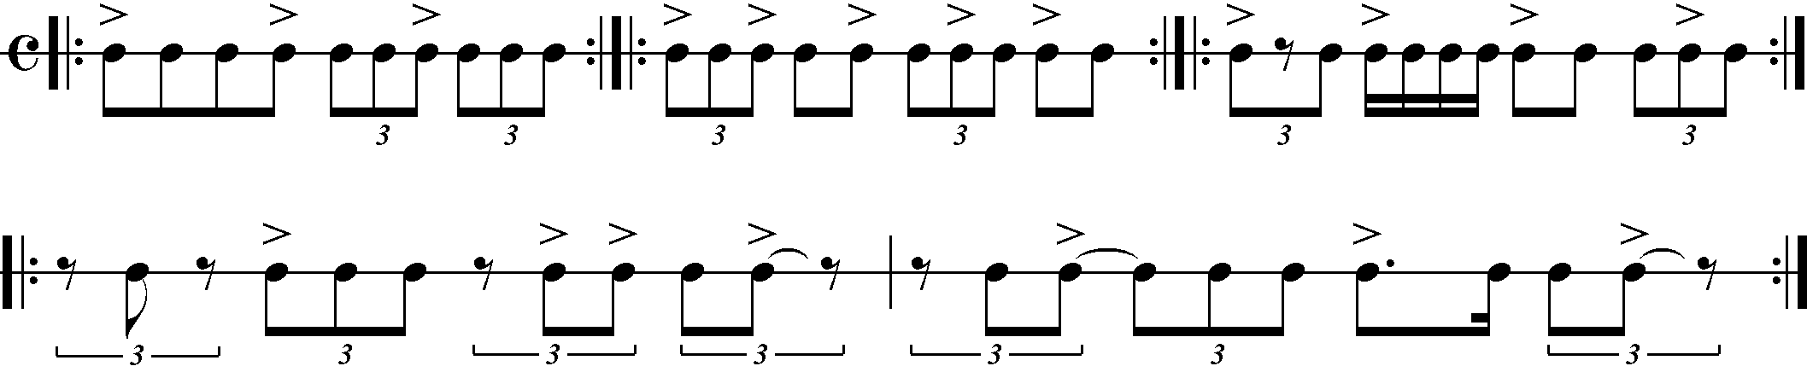

Тема 16. А что новенького с братишками аккордами? Примерка новых «мундиров» (SII₇, D₇).
Всего лишь поменялся бас, а уже не просто «субдоминантой», - «Септаккордом II ступени» служит. И имя ему теперь не Фа-мажор, а Ре-минорный септаккорд.
F Dm7
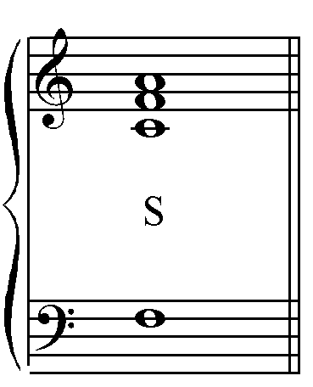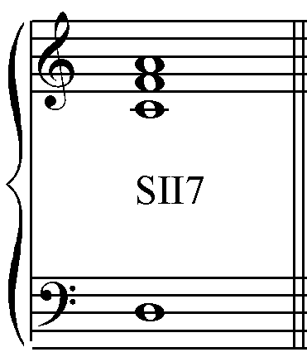

А «доминанта» приобрела еще одну терцию и тоже записалась в септаккорды. Зовут ее теперь Соль-мажорный септаккорд. И хоть с квинтовым тоном ей все чаще приходится расставаться, но красоту звучания от этого она не теряет.

G G7
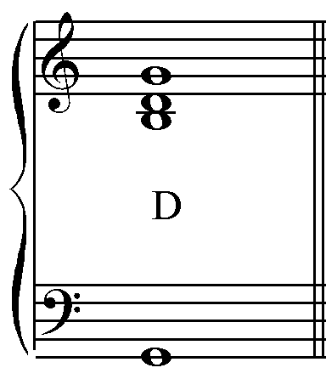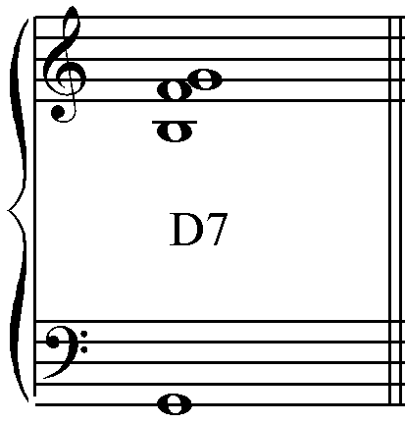

Послушай, как теперь зазвучала наша аккордовая семья:

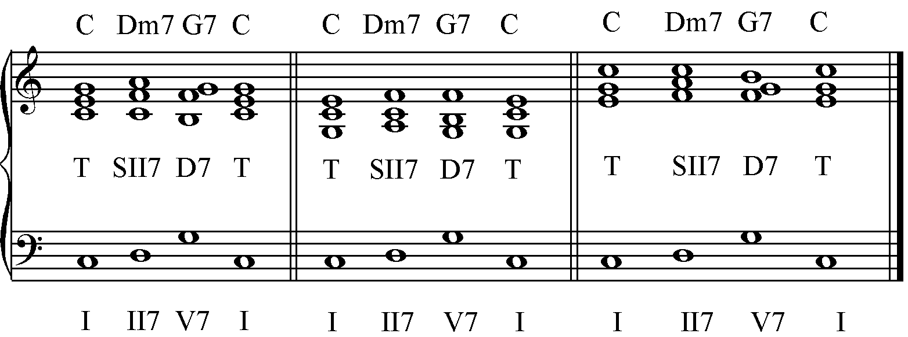

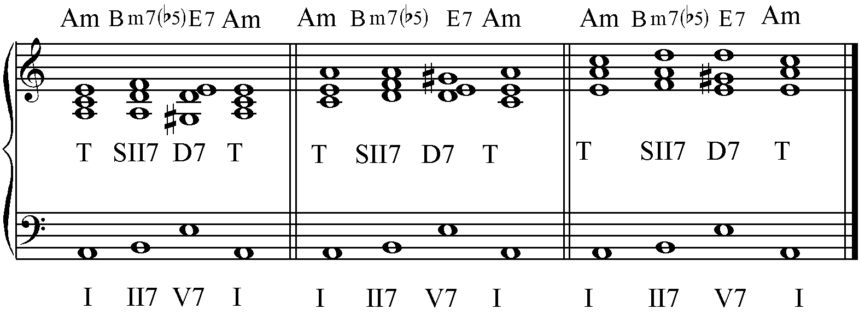

Говорят, что без них уже не обойтись в современной музыке. Обязательно подружись с септаккордами - твою Импровизацию они значительно украсят.
Пойми – Поиграй – Запомни. (Лучше, если сможешь играть не глядя).

Тема 17. «А это еще кто на II ступени?». Двойная доминанта и компания. Аккордовая функциональность тональности.
Понять это совсем несложно – принимаешь доминантовый аккорд за тонику и теперь уже в «новой тональности» легко найдешь «новую» доминанту. Остается теперь запомнить, что этот аккорд (возвратись в основную тональность) строится на 2-й ступени - и все.
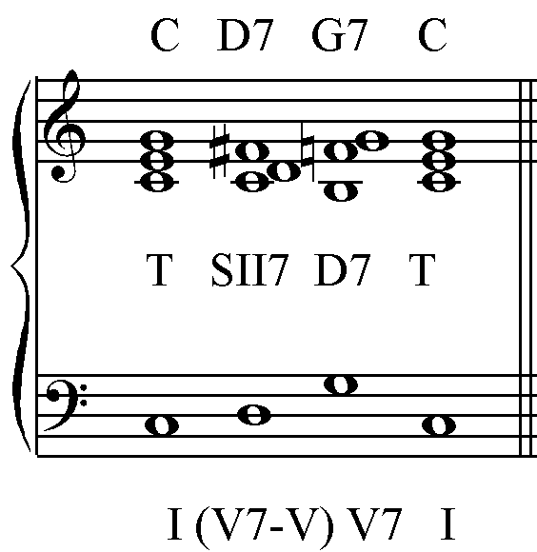

Пользуйся на здоровье! Встречается он довольно часто – например припев в «Подмосковных вечерах» (играется, кстати, как и «настоящий» доминантсептаккорд, чаще без квинтового тона).

Тема 18. «Не бойся - это не цыганский табор, это семья септаккордов». Виды септаккордов, особенности прочтения буквенно-цифровых символов в разных системах записи.
Виды септаккордов:
мажорные: (большой и малый) 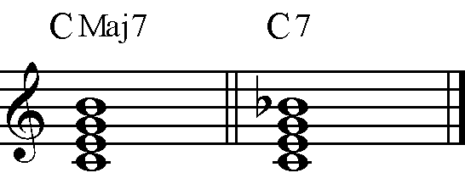
минорные: (большой и малый) 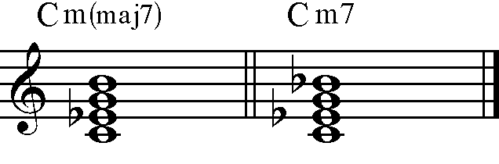
полу-уменьшенный: 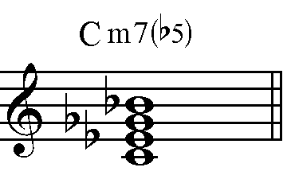
уменьшенный: 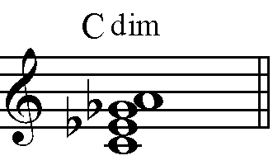
Особенности прочтения буквенно-цифровых символов в разных системах записи.
Особенности использования в фактуре аккомпанемента (полные аккорды и аккорды с пропущенными ступенями - тонами).

Тема 19. «Каждому аккорду – по доминанте! Каждой доминанте – по аккорду!» Замены аккордов.
Значительно «обогатить» аккордовое наполнение любой композиции нам помогут следующие Знания и Умения.
- Перед любым аккордом можно брать «его» доминанту (а нужно ли это делать, тебе подскажет твой слух).
Вместо:
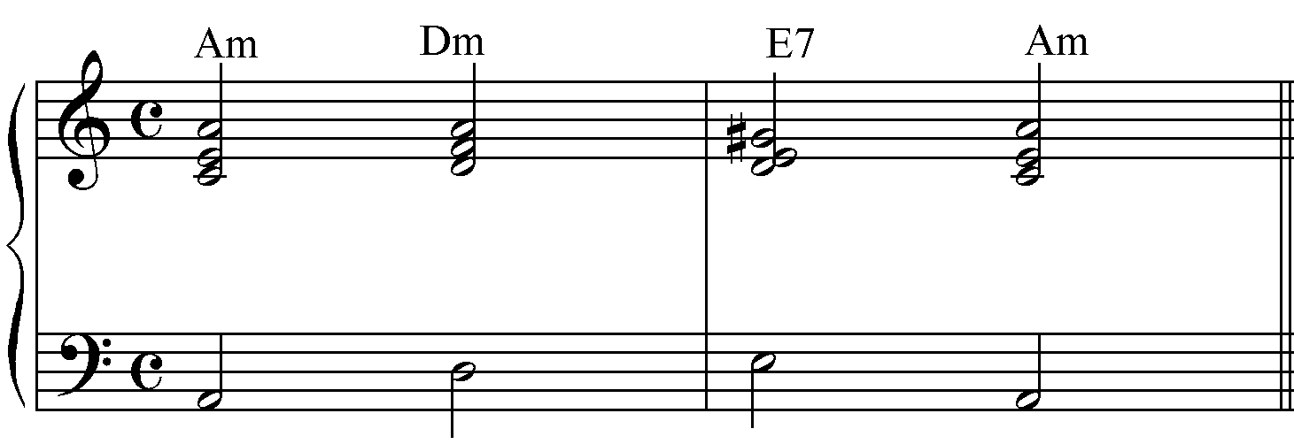
можно:
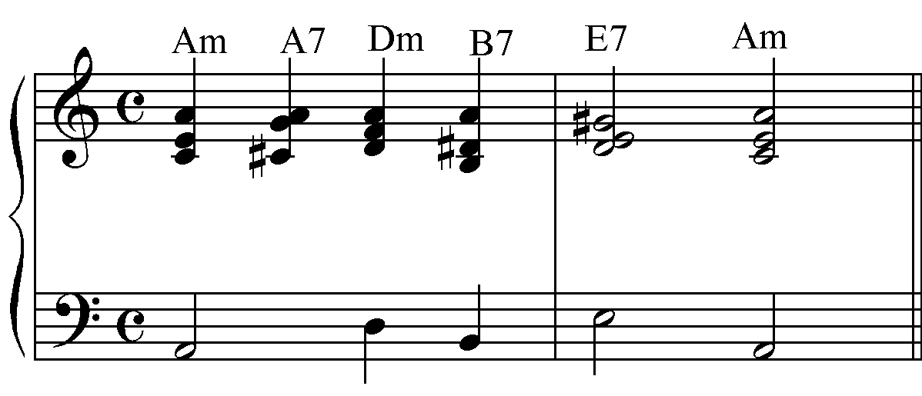
- Вместо доминантового септаккорда можно сыграть два септаккорда, первый из которых является его минорной доминантой (по сути, старым нашим знакомым - септаккордом II ступени).

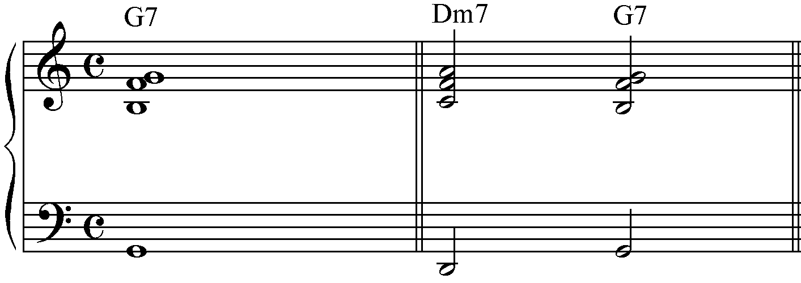
Несомненно, это Умение пригодится для твоих композиций.

Тема 20. Следующая остановка – «ДЖАЗ». Блюз – с его «сеткой» аккордов и музыкальной формой. «Буги-вуги» как стиль фортепианной игры.
Итак…Тональность «С» (придется вспомнить об этом символе).
Записываем три «четверки» тактов Блюза (архаический вид). Запоминаем аккорды, обращая внимание на присутствие VI ступени (трезвучия с секстой) в тонике и в субдоминанте (септаккорды С₇, G₇ и F₇ тоже можно для сочности «подкрасить» двумя ступенями), «вложи» эти аккорды в руки, еще раз проверь все 12 тактов, запомни и приготовься к «дальнему плаванию» по бескрайнему морю Джазовой импровизации.
Познакомься – «Буги-вуги» (особенности музыкального стиля). Различные типы фактуры партии левой руки (вначале выбирай не слишком сложные для себя):
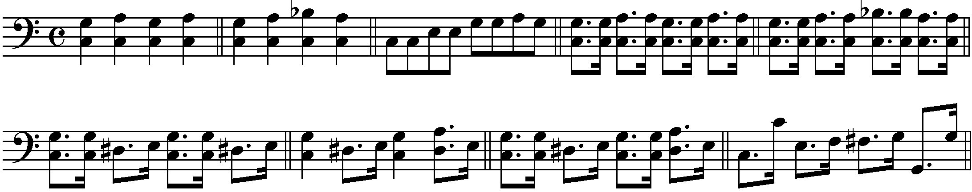

Правой рукой играем обыкновенные «четверти».
Ну же, вперед! Конечно же, у тебя все получится.

Тема 21. «Знакомьтесь – капитан Свинг. Всем свистать на «три!». Основной ритм джаза, его внутренние особенности. Классический БЛЮЗ.
Ритмическая интерпретация восьмых при помощи триолей восьмыми.
Ритмические комбинации с акцентами.
Начни собирать для своей теперь уже Джазовой Импровизации новую коллекцию умений. А так как без ритма ДЖАЗ не мыслим, начни «коллекционировать ритм»: слушай больше музыки, вслушиваясь в ритм, придумывай разные ритмы сам, записывай, запоминай. Помни – судьба твоей Джазовой Импровизации теперь в твоих руках.
Классический блюз. Вслушайся в эти два слова. В них уже что-то звучит...
Запомни новые аккорды. Это будет несложно.
Упражнения, направленные на воспитание новых, «свинговых» ощущений в ритме.
«Буги-вуги» в новых «ритмических условиях».

Тема 22. «Мажор, минор, подвиньтесь!». Блюзовый лад, блюзовые ноты.
Да, наши «буги-вуги» играются в обыкновенном мажоре. И только, призвав к себе умение использовать для импровизации «блюзовый лад», мы сможем придать своей игре настоящий «негритянский оттенок» звучания.
Поиграй этот новый звукоряд аккорда С₇ и хорошенько запомни.
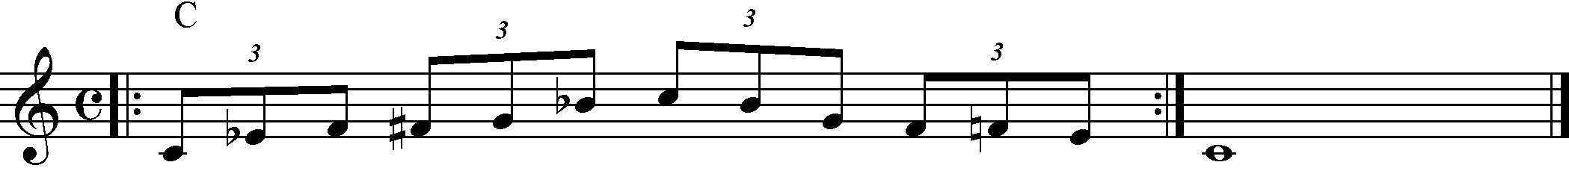
Потом «перенеси» этот блюзовый лад на аккорды F₇ и G₇ и используй в своих «буги-вуги» пока что на фоне любого из риффов в левой руке. Но нужно, чтобы левая рука никогда не позволяла себе останавливать свой ритм. Если хочешь научиться играть ДЖАЗ, это правило «пришей к рукаву левой руки».

Тема 23. «Капитан Свинг начинает рассказ о своих приключениях на Острове синкоп». Музыкальный рифф. Первая семья синкоп. «Тяжелый» двудольный ритмический рифф.
«Лови» и запоминай ритмические ощущения.
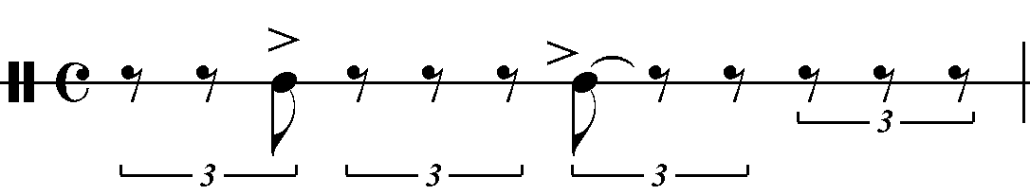
Старайся «пропускать сквозь себя» все длительности, даже паузы.
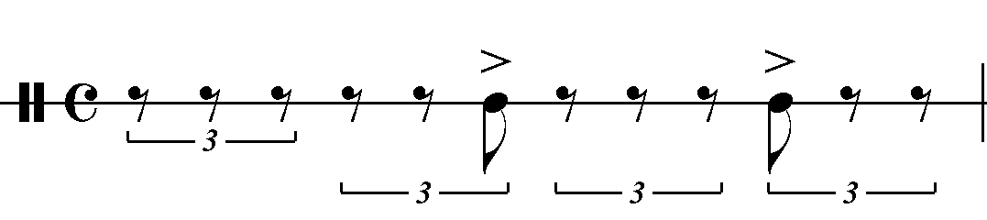
Научись играть этими риффами «буги-вуги».
Попробуй сымпровизировать в паузах.
Используй свои новые Умения в «буги-вуги».

Тема 24. «Легкий» двудольный ритмический рифф. Доли «поменялись местами». Заполняем паузы.
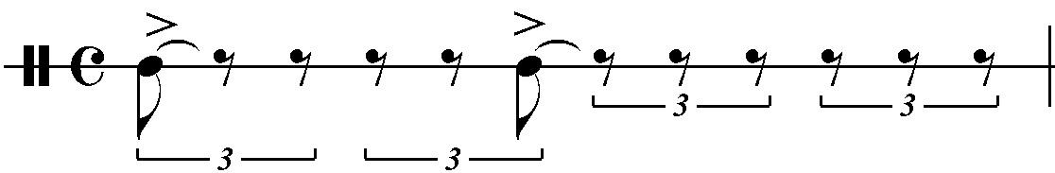
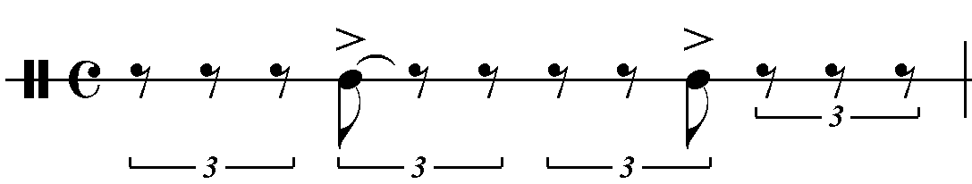
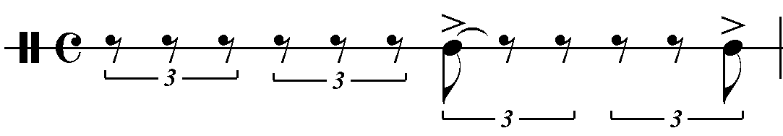
Учись играть «буги-вуги» и этой «семьей» ритмических риффов. Успевай заполнять паузы.

Тема 25. «Капитан Свинг рассказывает ещё об одном племени Синкоп». «Тяжелый» трехдольный ритмический рифф.
Аккорды пробуй играть в разных октавах, не забывая заполнять паузы.
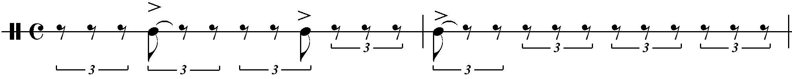
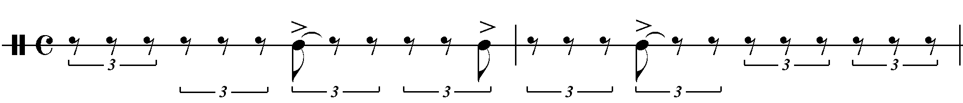
Да, наверное, теперь твоя Импровизация звучит как никогда.

Тема 26. Оцени на свой слух и «трехдольную» ритмическую семью Синкоп. «Легкий» трехдольный ритмический рифф.
Теперь о ритмических риффах ты знаешь столько, что теперь сам сможешь придумать все, что угодно для своей Импровизации. Представить сложно, как сейчас зазвучат твои «буги-вуги».

Тема 27. «Мелодическое синкопирование? А это как?». Твое новое Умение ждет тебя.
Немного отдохнем от ритмических «задачек» - поговорим о мелодической стороне Джазовой Импровизации. Очень интересный эффект в Импровизации достигается при использовании мелодических построений, очертания которых не совпадают с основным метроритмом.
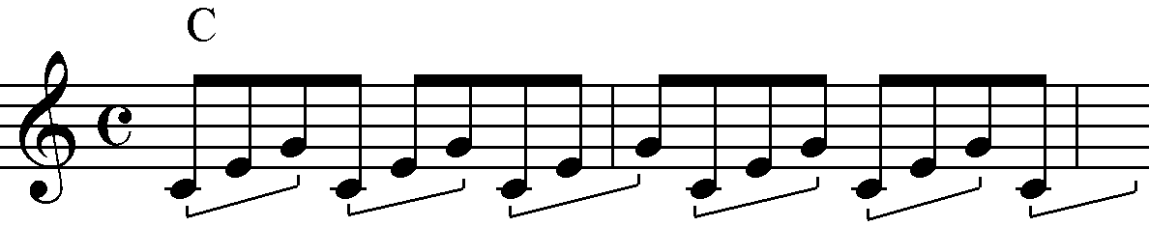
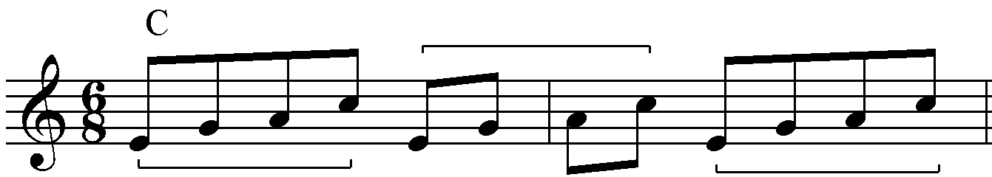

Если принцип понятен, что ж, дерзай! Собирай новые Умения, связанные с этим Знанием. После этого твоя Импровизация ни с чем не сравнится.

Тема 28. «Пора завершать строительство». Вступление, средина и окончание «буги-вуги».

Тема 29. «Двойными нотами, но не терциями» - загадка от джазовых музыкантов.
Суть этого способа игры заключается в умении создавать мелодический рисунок одним нижним интервальным голосом всеми тебе знакомыми способами импровизации на фоне заранее выбранного любого из аккордовых звуков.
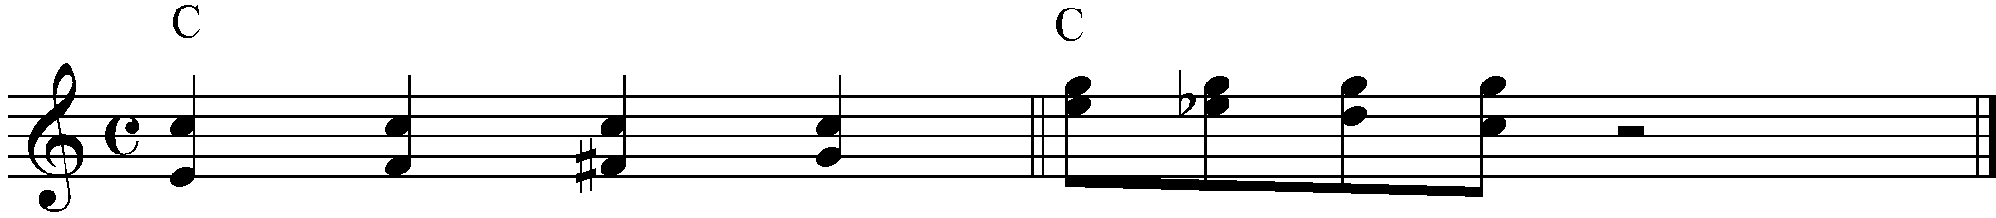

Тема 30. «Карнавальная ночь», или «Новые лица септаккордов». Альтерация в септаккордах.
Замечательно, если ты не забыл о II ступени как «краске» к аккорду. К септаккордам она тоже «к лицу». А с доминантовым септаккордом можно к тому же брать и II пониженную ступень или повышенную в зависимости от настроения, которое ты хочешь передать.
Но основные изменения в септаккордах происходят c V ступенью (квинтовым тоном). Она может или понижаться, или повышаться, а в малом мажорном септаккорде (доминантовом) даже «расщепляться» – повышаться и понижаться одновременно.

Тема 31. «Рассказ о покушение на доминантовый септаккорд». Тритоновая замена.
Все началось с понижения в доминантовом септаккорде пятой ступени (квинтового тона). А дальше – больше: эта же пятая ступень настолько поверила в свои возможности, что стала считать себя ступенью первой. И так, как первая ступень в аккорде уже была занята, она решилась на создание совершенно нового аккорда. И это ей удалось! Вот такая сказка.
А теперь, серьезно - вместо любого доминантового септаккорда можно брать его тритоновую замену (если ты понял, «с чем его едят»).
Даже представить трудно, что теперь может произойти с нашими «буги-вуги». И, как всегда, ты, конечно же, снова будешь на высоте.
Ну вот, теперь в багаже твоих знаний и умений находится все, с чем можно продолжать бесконечное и увлекательное путешествие по волшебному Миру Импровизации, где тебя всегда ждут, всегда рады слышать и понимать твои мысли. Ты только не забывай ими делиться.

ПРИМЕРНЫЙ РЕПЕРТУАРНЫЙ СПИСОК

Народные песни.

Любимые песни из мультфильмов, песни В.Шаинского, Е.Крылатова, Г.Гладкова.

Популярные песни из кинофильмов.

Авторские песни Ю.Визбора, С.Никитина, Б.Окуджавы и т.д.

Песни о Великой Отечественной войне.

Популярные песни лучших современных авторов, таких как А.Пахмутова, Я.Френкель, О.Газманов, Е.Мартынов, Р.Паулс, В.Соловьев-Седой и многих других.

Старинные и современные романсы.

Популярные зарубежные мелодии, в том числе из кинофильмов.

Промежуточная и итоговая аттестация

Требования к зачету (контрольному уроку)
- Практические упражнения по пройденному курсу.
- Импровизация на заданную (выбранную) тему.

Экзаменационные (зачетные) требования
- Теоретический вопрос по пройденному курсу.
- Практические упражнения на фортепиано: игра гармонических схем, секвенций.
- Импровизация на заданную (выбранную) тему.
- Импровизация в ансамбле или с авто-аккомпанементом (синтезатором).

РЕКОМЕНДУЕМАЯ ЛИТЕРАТУРА

Основная литература
- Бриль И. Практический курс джазовой импровизации. - М., 1982.
- Есаков М.М. Основы джазовой импровизации. - М., 1989.
- Киселев В. 150 американских джазовых тем. Вып. 1, 2. - М., 1994.
- Маркин Ю.И. Джазовая импровизация. - М., 1994.
- Романенко В. Учись импровизировать. – Иркутск, 2000.
- Симоненко В. Мелодии джаза. – Киев, 1972.

Дополнительная литература
- Браславский Д. Аранжировка для эстрадных ансамблей и оркестров. - М., 1968.
- Гаранян Г. Аранжировка для эстрадных инструментальных и вокально-инструментальных ансамблей. - М., 1978.
- Коллиер Д.Л. Становление джаза. - М., 1984.
- Панасье Ю. История подлинного джаза. - Л., 1978.
- Сапонов М. Искусство импровизации. - М., 1982.
- Сарджент У. Джаз. - М., 1987.
- Симоненко В. Лексикон джаза. - Киев, 1981.
- Чугунов Ю.Н. Эволюция гармонического языка. - М., 1997.
- Чугунов Ю.Н. Гармония в джазе. - М., 1980.
- Шнеерсон Г. Американская песня. - М., 1977.
Конец формы

